**第３章　視線解析を利用したUXメトリクス評価**

本章からは，ユーザとモノとのインタラクション時の視線の動きを非接触の眼球運動計測装置（Tobii X-1 Light Eye Tracker）を用いて取得し，インタフェース操作時のユーザの認知的また，心理的な状態または傾向を抽出していく．

**３．１本研究の流れ**

ユーザの認知的・心理的な傾向を抽出する際に，まず抽出する内容（ユーザの状態）を選定する．抽出する内容は，本研究の目的であるUXを評価する為の要素つまり，ユーザビリティを評価する為に用いることの可能な要素でなくてはならない．そこで，本研究において眼球運動から抽出するユーザの状態を，ユーザビリティを損なう要因である，排除すべき項目や，ユーザの作業の負荷になる要素に着目した．次章から検証実験を行っていく上で実験を行う環境について以下に記載していく．

**３．２ハードウェア構成**

本研究で使用するハードウェアについて説明する．

**１）ハードウェア構成概要**

本研究で使用するハードウェアは，ノートPC，非接触型眼球運動計測装置である．以下にハードウェアの詳細を述べる．

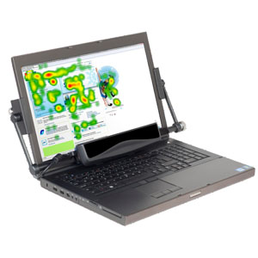

図3.1　本研究で使用するハードウェア

**２）使用PC**



図3.2　本研究で使用するPC

表3.1　PCスペック一覧[29]

|  |  |
| --- | --- |
| 特徴 | 技術仕様 |
| 製品名 | Dell Precision M6700 |
| プロセッサー | Intel Core i7 |
| オペレーティングシステム | Windows 7 Professional 64bit |
| メモリ | 8GB |
| ディスプレイオプション | 17.3インチFHD(1920*1080) |

**３）非接触型眼球運動計測装置**

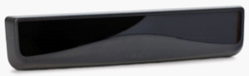

図3.3　本研究で使用する非接触型眼球運動計測装置

表3.2　眼球運動計測装置スペック一覧

|  |  |
| --- | --- |
| 特徴 | 技術仕様 |
| メーカー名 | Tobii Technology |
| 製品名 | Tobii X1 Light Eye Tracker |
| 視線検出原理 | 角膜反射法 |
| サンプリング周波数 | 28-32Hz |
| 推奨最大注視角度 | 27° |
| サイズ | 24.9×5.0×4.8cm |

**３．４　視線解析**

本研究で視線データ解析の為に用いるソフトウェアはTobii Studio

について説明する．

**視線データ解析ソフトウェア**

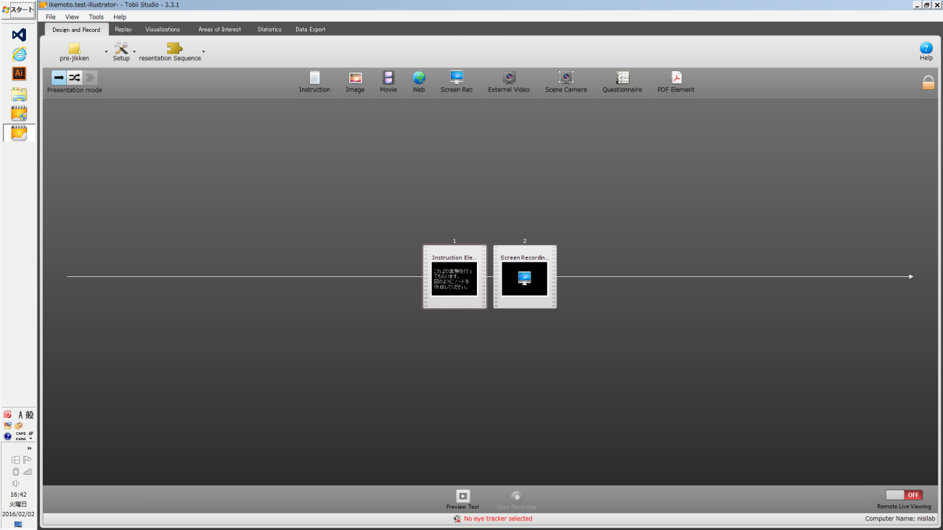

図3.2本研究で使用する視線解析ソフトウェア

表3.3　Tobii Studioの主な性能

|  |  |
| --- | --- |
| メーカー名 | Tobii Technology |
| 製品名 | Tobii Studio |
| Version | 3.0 |

第２．４．５節にて述べたようにTobii Studioでは，調査の設計・レコーディング・観察・リプレイ・Visualization・統計機能を用いることができる多角的な視線データ解析ツールである．Tobii Studio内にある評価ツールには統計ツールなどの定量的なものが基より備わっているが，今回研究で必要とされるであろう，細やかな部分的な観点からの定量評価には適していないと考えた．そこで本研究では，眼球運動計測装置で取得した，Timestamp（時間）, Eye position（両眼の３次元距離）, Gaze point（目線の先の２次元距離）, Pupil diameter（瞳孔径）, Validity code（両眼を正しく測定できたかの判定）などの生データを用いてTobii Studioには備わっていない眼球データの評価手法を応用して解析を行っていく．ここで幾つかの視線データ解析の評価基準を挙げていく．

* Saccadic direction[30]

Saccadic directionとは，連続する2注視点と平行軸との角度（絶対角度）である．また，1つのサッカードを線分とした際の平行軸との角度も同様に意味する．

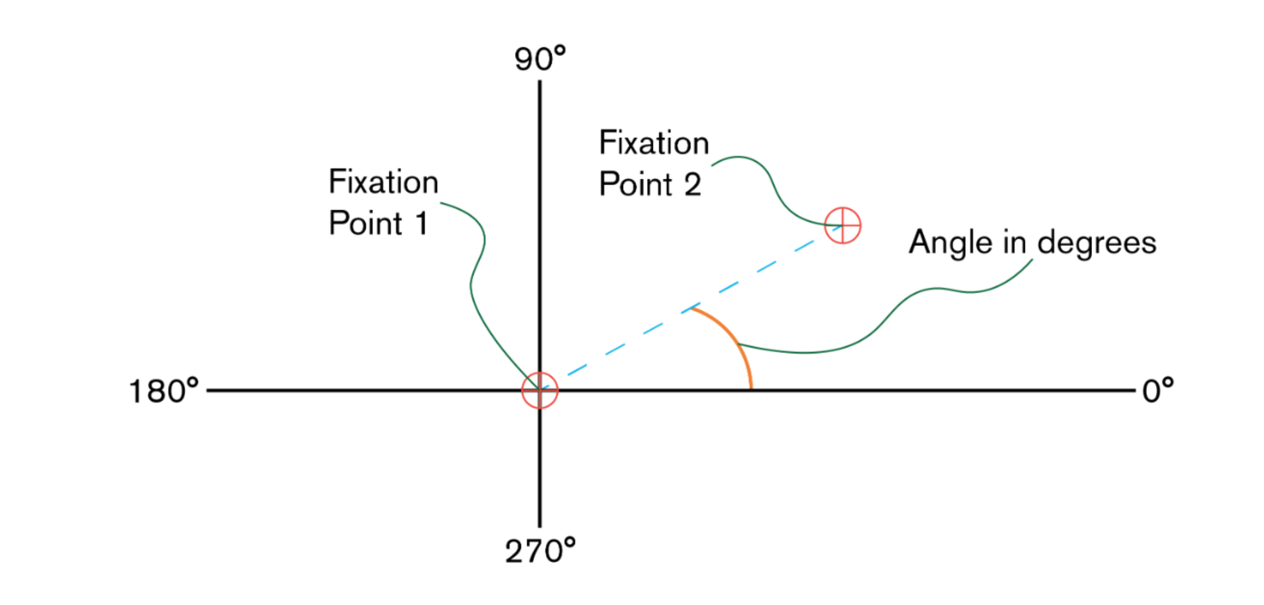

図3.3　Saccadic direction…2注視点と平行軸との角度

* Radial Plots分散分析[31]

視線解析手法の一つである．Scanpath中のサッカードを一つずつ切り離し，そのサッカード群を，Saccadic direction（deg）ごとに，サッカード数とサッカード長（mm or pixcel）の観点から一定の角度ごとに集計する．Radial Plots分散におけるBin countsは一定の角度に分類されたサッカード数を，Saccade lengthは一定の角度に分類されたサッカード長の平均値を意味する．これにより角度のばらつきから視線特徴を抽出できる．

表3.4　Scanpath中のサッカードの角度比較

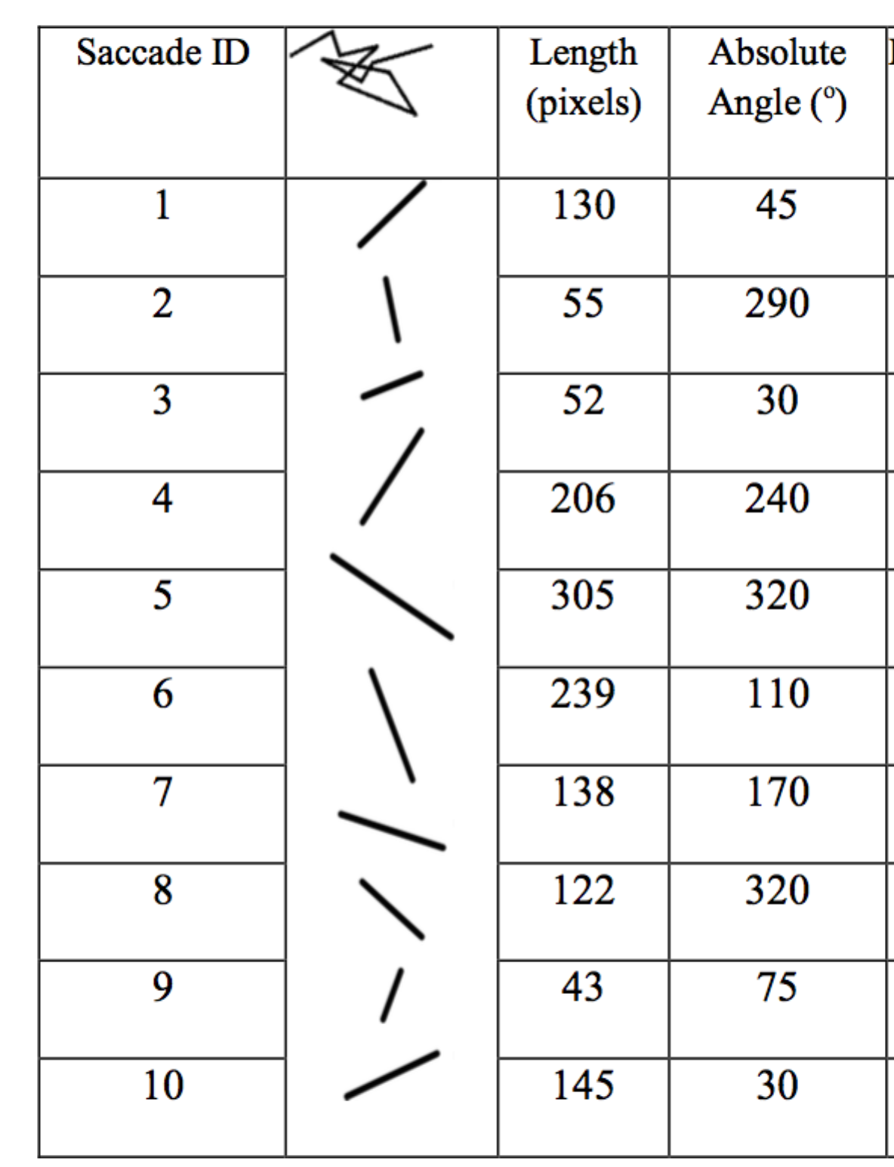

* Backtrack / Regression[32]
* Return Sweep[33]

Return Sweepとは文章中の行替えのサッカードのことであり

* AOI : Area Of Interset[34]

AOIとは関心領域のことであり，ユーザがどの部分に注目をしているかについて計測する為に用いる．領域は画面上のコンテンツに合わせて多角形や円系等自由な形状で設置することができる．また，AOIを複数設置し，各AOI内の注視時間や注視数の割合から領域の関心度を表すことも可能である．